**Puntos de Caso de Uso**

**Paso 1:** Calcular Puntos de Casos de Uso sin Ajustar: **UUCP = UAW + UUCW**

|  |  |  |
| --- | --- | --- |
| **Tipo de actor** | **Peso** | **Descripción** |
| Simple | 1 | Otro sistema que interactúa con el sistema mediante una interfaz de programación (API) |
| Medio | 2 | Otro sistema interactúa mediante un protocolo (ej. TCP/IP) o a través de una interfaz modo texto |
| complejo | 3 | Una persona que interactúa con el sistema mediante GUI |

**UAW** (Pesos de Actores sin ajustar) **= (cantidad de tipo de Actor * Factor o Peso)**

|  |  |  |  |  |
| --- | --- | --- | --- | --- |
| **Actor** | **Número de actores** | **Peso** | **Resultado** | **Observaciones** |
|  |  |  |  |  |
|  |  |  |  |  |
|  |  |  |  |  |
|  |  |  |  |  |
|  |  |  |  |  |
|  | | **UAW (total) =** |  |  |

|  |  |  |
| --- | --- | --- |
| **Tipo de CU** | **Peso** | **Descripción** |
| Simple | 5 | Transacciones x <= 3 // Clases <5 |
| Medio | 10 | Transacciones 4 a 7 // Clases 5 a 10 |
| Complejo | 15 | Transacciones x > 7 // Clases > 10 |

* **UUCW = (cantidad de un tipo de caso de uso * Factor o Peso)**

|  |  |  |  |  |
| --- | --- | --- | --- | --- |
| **Caso de Uso** | **Tipo** | **Peso** | **Resultado** | **Observaciones** |
|  |  |  |  |  |
|  |  |  |  |  |
|  |  |  |  |  |
|  |  |  |  |  |
|  |  |  |  |  |
|  |  |  |  |  |
|  |  |  |  |  |
|  |  |  |  |  |
|  |  |  |  |  |
|  |  |  |  |  |
|  |  |  |  |  |
|  | | **UUCW (total) =** |  |  |

**UUCP =** UAW + UUCW

UUCP= _+ ___ =

**Pasó 2:** Cálculo de TCF: Factor de Complejidad Técnica

**TCF= 0.6 + (0.01*Factor Total Técnico)**

|  |  |
| --- | --- |
| 0 a 2 | Irrelevante |
| 3 a 4 | Medio |
| 5 | Esencial |

|  |  |  |  |  |  |
| --- | --- | --- | --- | --- | --- |
| **Factor técnico** | **Descripción** | **Peso (fijo)** | **Impacto percibido** | **Factor calculado** | **Observaciones** |
| T1 | Sistema distribuido | 2 |  |  |  |
| T2 | Rendimiento o tiempo de respuesta | 1 |  |  |  |
| T3 | Eficiencia del usuario final | 1 |  |  |  |
| T4 | Procesamiento interno complejo | 1 |  |  |  |
| T5 | El código debe ser reutilizable | 1 |  |  |  |
| T6 | Facilidad de instalación | 0.5 |  |  |  |
| T7 | Facilidad de uso | 0.5 |  |  |  |
| T8 | Portabilidad | 2 |  |  |  |
| T9 | Facilidad de cambio | 1 |  |  |  |
| T10 | Concurrencia | 1 |  |  |  |
| T11 | Características especiales de seguridad | 1 |  |  |  |
| T12 | Provee acceso directo a terceras partes | 1 |  |  |  |
| T13 | Se requiere facilidades especiales de entrenamiento al usuario | 1 |  |  |  |
| **Factor Total Técnico** | | | |  |  |

TCF= 0.6 + (0.01*Factor Total Técnico)

**TCF= 0.6 + (0.01* )=**

**Paso 3:** Cálculo de TCP**: ECF= 1.4 + (-0.03 * Factor Total Ambiental)**

|  |  |
| --- | --- |
| **1** | **Fuerte impacto negativo sobre el proyecto** |
| **3** | **Es medio** |
| **5** | **Fuerte impacto positivo** |

|  |  |  |  |  |  |
| --- | --- | --- | --- | --- | --- |
| **Factor técnico** | **Descripción** | **Peso (fijo)** | **Impacto percibido** | **Factor calculado** | **Observaciones** |
| E1 | Familiaridad con el modelo de proyecto usado | 1.5 |  |  |  |
| E2 | Personal tiempo parcial | -1 |  |  |  |
| E3 | Capacidad del analista líder | 0.5 |  |  |  |
| E4 | Experiencia en la aplicación | 0.5 |  |  |  |
| E5 | Experiencia en orientación a objetos | 1 |  |  |  |
| E6 | Motivación | 1 |  |  |  |
| E7 | Dificultad del lenguaje de programación | -1 |  |  |  |
| E8 | Estabilidad de los requerimientos | 2 |  |  |  |
| **Factor Ambiental Total** | | | |  |  |

ECF= 1.4 + (-0.03 * Factor ambiental total) **ECF= 1.4 + (-0.03 * )=**

**Pasos 4 y 5:** Cálculo de UCP sin productividad y Cálculo de UCP con productividad

* **Paso 4:** 
  + **UCP =** UUCP * TCF * ECF **UCP= * * =**
* **Paso 5:**
  + UCP = * PF = horas de trabajo 🡨 (productividad)

**UCP =** Y **\*20= R horas de trabajo 🡪 Dado que el equipo es nuevo**

**Puntos de Función**

|  |  |  |
| --- | --- | --- |
| **Indicadores** |  | **Descripción** |
| ALI | Archivos Lógicos Internos | Datos relacionados dentro del sistema |
| AIE | Archivos de Interfaz Externa | Datos de la frontera de otro sistema |
| EE | Entradas Externas | Información del usuario que altera sistema |
| SE | Salidas Externas | Datos enviados fuera de la frontera |
| CE | Consultas Externas | Datos presentados desde otros sistemas |

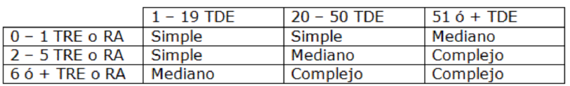

**Puntos de Función Sin ajustar**

TRE o RA = Tipo de Registro Elemental

(Referencia a Archivo)

TDE = Tipo de Dato Elemental

|  |  |  |  |  |
| --- | --- | --- | --- | --- |
| **Indicadores** | **Simple** | **Medio** | **Complejo** | **Suma** |
| ALI | * 7 | * 10 | * 15 |  |
| AIE | * 5 | * 7 | * 10 |  |
| EE | * 3 | * 4 | * 6 |  |
| SE | * 4 | * 5 | * 7 |  |
| CE | * 3 | * 4 | * 6 |  |
|  |  |  | **T =** |  |

**Puntos de estimación**

|  |  |
| --- | --- |
| **Estimadores de PF** | **Grado de influencia** |
| Comunicación de datos |  |
| Procesamiento Distribuido de Datos |  |
| Rendimiento |  |
| Configuración Altamente Usada |  |
| Promedio de Transacciones |  |
| Entrada de Datos en Línea |  |
| Eficiencia para el usuario final |  |
| Actualización en línea |  |
| Procesamiento complejo |  |
| Reusabilidad |  |
| Facilidad de instalación |  |
| Facilidad de operación |  |
| Varios sitios |  |
| Facilidad de cambios |  |
| M = |  |

PF = T * (0.65 + 0.01 * M) =

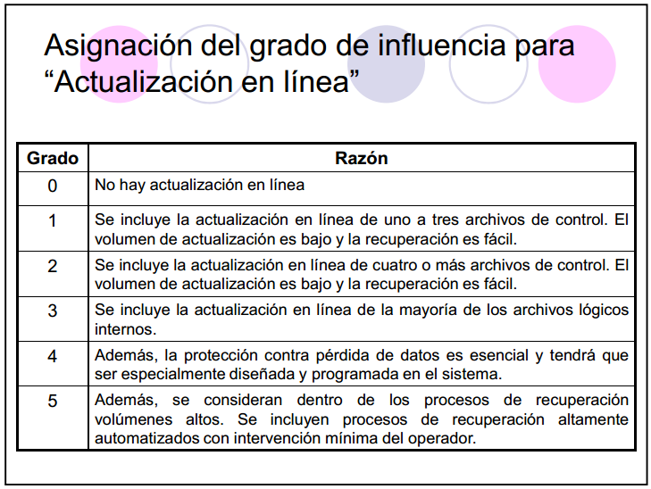

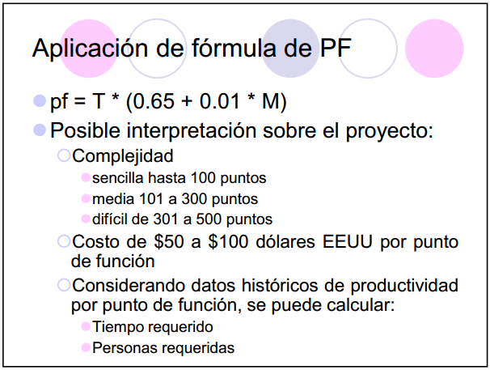

**Puntos Objeto**

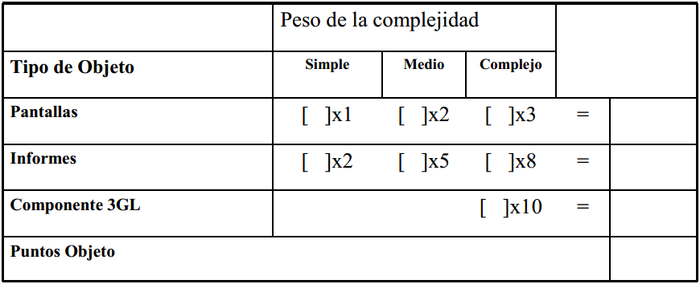

* + - NOP: Nuevos Puntos Objeto. Cantidad de puntos objeto ajustados por la reutilización.
    - Srvr: Número de tablas de datos del servidor usadas junto con la plantilla o el informe.
    - Clnt: Número de tablas de datos del cliente usadas junto con las plantillas o el informe.
    - Módulos 3GL: Deben desarrollarse para complementar el código 4GL.
      * [C](http://es.wikipedia.org/wiki/C_(lenguaje_de_programaci%C3%B3n)), [Fortran](http://es.wikipedia.org/wiki/Fortran), [Smalltalk](http://es.wikipedia.org/wiki/Smalltalk" \o "Smalltalk), [Ada](http://es.wikipedia.org/wiki/Lenguaje_de_programaci%C3%B3n_Ada), [C++](http://es.wikipedia.org/wiki/C%2B%2B), [C#](http://es.wikipedia.org/wiki/C_sharp), [Cobol](http://es.wikipedia.org/wiki/Cobol), [Delphi](http://es.wikipedia.org/wiki/Delphi), [Java](http://es.wikipedia.org/wiki/Lenguaje_de_programaci%C3%B3n_Java), etc.
    - Módulos 4GL: SQL

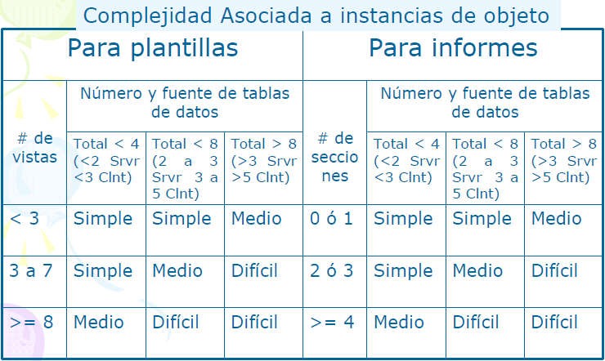

|  |  |
| --- | --- |
| CASO DE USO DE | |
| Autor: |  |
| Fecha: |  |
| Descripción: | |
| Actores: | |
| Precondición: | |
| Flujo Normal: | |
| Flujo Alternativo: | |
| Pos condición: | |